Практическое занятие №05
Пример расчета предварительного электроразогрева бетонной смеси
Исходные данные:
Конструкция плита 6 х 6 х 0,5 (h), м
Город г. Барнаул
Месяц ноябрь
Температура предварительного разогрева
бетонной смеси t_{раз} = + 75 ºС
Время перевозки τ_{пер} = 8 мин
Высота подъема краном Н_{под} = 12 м
Марка автомобиля ГАЗ-93
Время укладки τ_{укл} = 10 мин
Тип опалубки V
Класс бетона В15
Расход цемента Ц=350 кг/м³
Марка цемента М400
Расход арматуры Р_{а} = 70 кг/м³
Температура бетона конечная t_{б.к} = + 5 ºС
Температура бетона начальная до разогрева t_{б.н} = + 5 ºС

Решение:
- Определим объем бетона конструкции:
V_{б} = 6·6·0,5 = 18 м³

- Рассчитываем поверхность охлаждения конструкции:
F_{охл} = 4·6·0,5 + (6·6)·2 = 84 м²

- Определим модуль поверхности конструкции:
$$М_{П}=\frac{F_{охл}}{V_{б}}= \frac{48}{18}=2,67 м^{-1}$$
- Определим суммарное относительное снижение температуры бетонной смеси при всех операциях: при транспортировании, перегрузке, укладке и уплотнении.
  - При транспортировании:
$$∆t_{тр}= ∆t_{тр}^{`}∙τ_{тр}=0,0037∙8=0,0296 \frac{℃}{℃}$$
где $∆t_{тр}^{`}$ - относительное снижение средней температуры бетонной смеси при транспортировке (табл. П.4.1).
  - При перемещении краном:
$∆t_{пер}=0,0022∙Н_{под}=0,0022∙12=0,0264$ ºС/ ºС

  - При перегрузке и погрузке: $∆t_{п}=0,032$ºС/ ºС
  - При укладке и уплотнении
$∆t_{упл}= ∆t_{у}^{`}∙τ_{упл}=0,004∙10=0,04$ ºС/ ºС
где $∆t_{у}^{`}$ - относительное снижение средней температуры бетонной смеси при уплотнении и укладке (табл. П.4.2).

  - Определим суммарное относительное снижение температуры:
$\sum{∆t_{тр}= ∆t_{тр}+∆t_{пер}+∆t_{п}+∆t_{упл}=0,0296+0,0264+0,032+0,04=0,128}$ ºС/ ºС
- Определим начальную среднюю температуру бетонной смеси после укладки в опалубку, уплотнения и укрытия:
$$t_{раз}= \frac{t_{б.н}-t_{н.в}\sum{∆t_{тр}}}{1-\sum{∆t_{тр}}}$$
где t_{б.н} – температура бетона начальная, ºС; t_{см} – температура бетонной смеси при выходе из транспортного средства, ºС; t_{н.в} – температура наружного воздуха, ºС (табл. П.4.3).
t_{б.н} = 75(1-0,128) + (-7,9)0,128 = 64,39 ≈ 64,4 ºС

- Определим температуру бетона с учетом нагрева арматуры:
$$t_{б.н}^{`}= \frac{C_{б}∙γ_{б}∙t_{б.н}+ С_{а}∙Р_{а}∙t_{н.в}}{C_{б}∙γ_{б}+С_{а}∙Р_{а}}$$

где С_{а} – удельная теплоемкость арматуры, кДж/(кг·º С); С_{а} = 0,48 кДж/(кг·º С); С_{б} - удельная теплоемкость бетона, кДж/(кг·º С); С_{б} = 1,05 кДж/(кг·º С); γ_{б} – объемная масса бетона, кг/м³; γ_{б} = 2400 кг/м³; Р_{а} – расход арматуры, кг/м³; t_{б.н} – температура бетона начальная, º С; t_{н.в} – температура наружного воздуха, º С (табл. П.4.3).

$$t_{б.н}^{`}= \frac{1,05∙2400∙64,4+0,48∙70\left(-7,9\right)}{1,05∙2400+0,48∙70}=63,4 °С$$

- Определим среднюю температуру остывания бетона:
$$t_{б.ср}= t_{б.к}+ \frac{t_{б.н}^{`}-t_{б.к}}{1,03+0,181∙М_{п}+0,006(t_{б.н}^{`}-t_{б.к})}$$

$$t_{б.ср}=5+ \frac{63,4-5}{1,03+0,181∙4,67+0,006(63,4-5)}=31,2 °С$$
- Пренебрегая тепловыделением цемента (экзотермия), определим время остывания бетона по формуле Б.Г. Скрамтаева:
$$τ_{0}= \frac{С_{б}∙γ_{б }(t_{б.н}^{`}-t_{б.к})}{3,6∙К_{т}∙М_{п}(t_{б.ср}-t_{н.в})}$$
где К_{оп} – коэффициент теплопередачи опалубки, зависит от конструкции опалубки и скорости ветра (табл. П.4.4).
$$τ_{0}= \frac{1,05∙2400(63,4-5)}{3,6∙1,07∙{4,67М}_{п}(31,2-(-7,9))}=209,2$$
где τ₀ = 8,7 сут.

- Определим прочность, которую наберет бетон за время остывания τ_{ост} = 209,2 ч, и среднюю температуру остывания бетона t_{б.ср} = 31,2 ºС. По номограмме, для бетона марки М200 (В15) на портландцементе М400 бетон набирает 100% от R₂₈ (рис.П.4.1).

- Определим необходимую электрическую мощность для разогрева бетонной смеси:
$$P= \frac{C_{б}∙γ_{б}\left(t_{раз}-t_{б.н}\right)1,16∙К∙60∙V_{б}}{1000∙4,18∙К_{эр}∙Т_{р}}$$
где К – коэффициент, учитывающий потери тепла в процессе разогрева, К = 1,1; V_{б} – объем одновременно разогреваемой порции бетонной смеси (табл. П.4.1); К_{эр} -коэффициент использования электроэнергии; К_{эр} = 0,95; Т_{р} – время разогрева бетонной смеси; Т_{р} = 13 мин.
$$Р= \frac{1,05∙2400\left(75-5\right),16∙1,1∙60∙1,4}{1000∙4,18∙0,95∙13}=366,3$$
- Принимаем силовой трансформатор мощностью 400кВт типа ТМ 400/10 (табл. П.4.5).
- Расход электрической энергии на разогрев 1м³ бетонной смеси:
$$W= \frac{Р_{ном}∙Т_{р}}{60∙V_{б}}$$
где Р_{ном} – номинальная (паспортная) мощность выбранного трансформатора, кВт,
$W= \frac{400∙13}{60∙1,4}=61,9 кВт∙ч/м^{3}$

Таблица П4.1
Таблица П4.2

Таблица П4.3

Таблица П4.4

Таблица П4.5

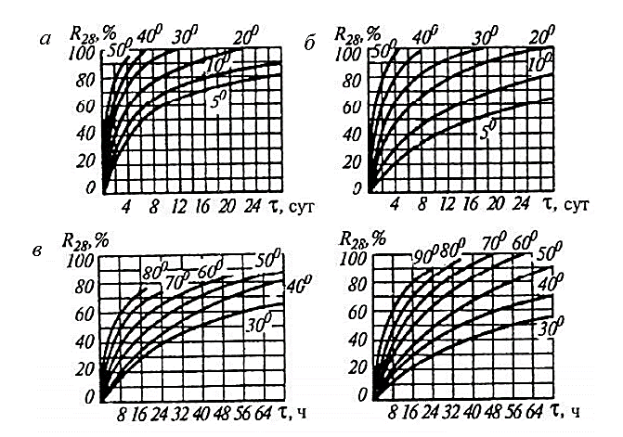

Рис. П.4.1 Кривые набора прочности бетоном классов В15-В22,5: а – при температуре твердения до 50 ºС на портландцементе М400-500; б – то же, при температуре твердения до 80 ºС; в - при температуре твердения до 50 ºС на шлакопортландцементе М400-500; г – то же, при температуре до 90 ºС

